Módulo 1. Revisión de Entidades 1-1

Tablero 1-1

Revisión de Altas 1-1

# Revisión de Entidades

## Tablero

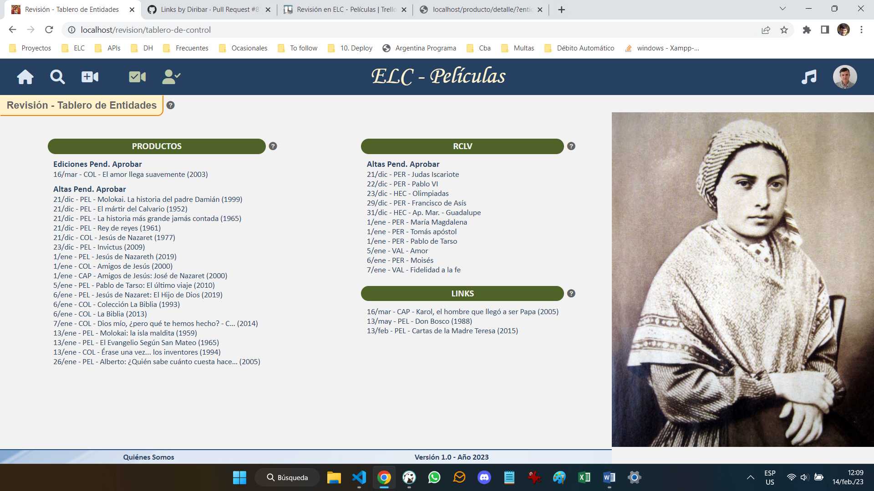

### Ficha Técnica

|  |  |
| --- | --- |
| url | revision/tablero-de-control |
| Middlewares aplicados | usuarios/filtro-usAltaTerm  usuarios/filtro-usPenalizaciones  usuarios/filtro-usRolRevEnts |
| Métodos en la controladora | 3-RevisionEnts → tableroControl |
| Archivo de vista | 3-RevisionEnts/RE0-Tablero-Control |
| Archivos de vista include | 3-RevisionEnts/Includes   * + RE0-Registros |
| Archivos de formato | 0-Compartido/Main/TableroControl  3-RevisionEnts/RE0-TableroControl |
| Archivos de front-end | - |
| Métodos en la contr. API | - |
| Vista natural anterior | - |
| Acceso desde el encabezado | Botón *Revisar* |
| Vista natural posterior | Las vistas de los links de su menú |
| Acceso a la vista posterior | Los links de la vista |

### Comentarios

* El Tablero de Control consta de tres partes, una por cada familia de entidades:
  1. Productos
  2. RCLVs
  3. Links
* El sector de RCLVs se subdivide en:
  1. Inactivar y Recuperar
  2. Ediciones
  3. Altas
  4. Inactivos con Productos Aprobados
  5. Altas sin Producto

## Revisión de Altas

### Comentarios

* El único resultado posible es *aprobado*. Si se quiere rechazar el registro, redirige a su vista correspondiente.
* Las altas revisadas, cambian el status
  1. Desde: *creado*
  2. Hasta: *creadoAprob* (producto) o *aprobado* (RCLV).
* En el caso de los productos, pasará a aprobado, cuando se complete la revisión de los datos editados.

### Impacto en Tablas

* original (*películas. colecciones, capítulos, personajes*, *hechos*, *valores, links*): actualiza varios campos:
  1. *alta_analizada_por_id*, *alta_analizada_en*, con el ID del revisor y el horario de la revisión.
  2. sugerido_por_id, sugerido_en, con los mismos datos.
  3. *lead_time_creacion*, con las horas de días hábiles.
  4. *motivo_id*, en el caso de que haya sido rechazado.
  5. status_registro_id, como *aprobado* o *inactivo*. En el caso de los productos, la aprobación se realiza en varios pasos.
* *historial_cambios_de_status*: agrega un registro con el resultado de la revisión. Campos:
  1. *entidad_id*: el ID del registro.
  2. *entidad* del registro.
  3. *sugerido_por_id*: el ID del usuario creador.
  4. *sugerido_en*: la hora de creación.
  5. *revisado_por_id*: el ID del revisor.
  6. *revisado_en*: la hora de revisión.
  7. *status_original_id*: el ID del status creado_id.
  8. *status_final_id*: el ID de aprobado_id o inactivo_id.
  9. *aprobado*: true/false, dependiendo de la decisión.
  10. *motivo_id*: si se rechazó, el ID del motivo elegido.
  11. *comentario*: dependiendo de si se rechazó.
* *usuarios*:
  1. Aumenta 1 unidad en el campo que corresponda según la entidad: *prods_aprob, prods_rech, rclvs_aprob, rclvs_rech, links_aprob, links_rech*.
  2. Si corresponde, penaliza al usuario en el campo *penaliz_acum*.

Los capítulos en status creadoAprob que tengan su colección en status aprobado, aparecen en el tablero